Исследование возможности применения модифицированного Дискретного косинусного преобразования с деформацией частотной оси для построения слухового аппарата

асc. Вашкевич М.И.¹, доц. Парфенюк М.², проф. Петровский А.А.¹

¹Белорусский государственный университет информатики и радиоэлектроники
ул. П.Бровки, 6, БГУИР, каф. ЭВС, 220013, Минск Беларусь, e-mail: {vashkevich, palex}@bsuir.by.
²Bialystok University of Technology
Department of Digital Media and Computer Graphics, Bialystok Poland, e-mail: m.parfieniuk@pb.edu.pl

Аннотация. Исследуется возможность применения модифицированного косинусного преобразования (МДКП) с деформирвоанной частотной осью для обработки сигнала в слуховом аппарате. Особенностью преобразования является разложение сигнала на частотные составляющие с неравной шириной полос, в соответствии с особенностями слуховой системы человека, а также малая групповая задержка. Предложена эффективная схема реализации МДКП посредством быстрого алгоритма ДКП четвертого типа. Показано, что предлагаемое преобразование может быть использовано в слуховом аппарате для модификации спектра сигнала.
Введение. В работе оцениваеться применимость модифицированного дискретного косинусного преобразование (МДКП) с деформированной частотной осью для решения задачи компенсации потери слуха в слуховом аппарате. Главная цель предварительного исследования заключается в проверке: может ли вычислительно-эффективная схема МДКП быть использована для точного формирования спектра сигнала в соответствии с требованиями налагемыми алгоритмом коррекции слуха. Необходимая форма спектра достигается применением различных коэффициентов усиления в каждому субполосному сигналу, получаемому при помощи МДКП с деформированной частотной осью.
Основным требованием, предъявляемым к алгоритму обработки сигнала в слуховом аппарате является малая групповая задержка. В первую очередь это связано с эффектом эха, который возникает в результате суперпозиции обработанного (задержанного) сигнала с необработанным сигналом, который попадает в ушной канал напрямую через отверстие в слуховом аппарате. Данного эффекта можно избежать, если использовать плотно закрывающий ушной проход вкладыш. Однако это приводит к другому нежелательному следствию – эффекту окклюзии. В результате закупоривания внешней части ушного канала низкочастотные вибрации, появляющиеся в момент разговора не могут покинуть полости уха и от этого усиливаются. На низких частотах усиление может достигать 20 дБ, а собственный голос пациента будет казаться ему звучащим неестественно. Избежать эффекта окклюзии помогает вентиляционное отверстие в ушном вкладыше, которое однако приводит к появлению эха. Эффект эха возникает также и в момент произнесения слов пользователем слухового аппарата. Собственный голос достигает барабанной перепонки, как посредством костной проводимости, так и через слуховой аппарата. Таким образом эффекта эха можно избежать только уменьшив групповую задержку алгоритма обработки в слуховом аппарате. По оценкам современных исследователей общая задержка сигнала в слуховом аппарате не должно превышать 6–8 мс [1]. Это время включает в себя задержку на преобразование сигнала из аналоговой формы в цифровую и обратно, которая в настоящее время оценивается равной 0,5–2 мс [2]. Для уменьшения групповой задержки сигнала в слуховом аппарате предлагается использовать модифицированное ДКП с деформирвоанной частотной осью.
Перекрывающееся преобразование (англ. lapped transform), особенное модифицированное ДКП (МДКП) широко применяется в высококачественном сжатии аудио сигналов [3]. В этом приложении требуется хорошая частотная избирательность и отсутствие избыточности в субканалах, поэтому для кодирования используют длинные временные окна (до 2048 коэффициентов) и критическую децимацию субканальных сигналов. Предполагается, что для слуховых аппаратов можно получить более простое перекрывающееся преобразование с небольшим числом субканалов, в которых отсуствует децимация. Это позволит избежать проблем с налажением спектра в следствие передисретизации. Главным недостатком подхода является увеличиение вычислительной сложности, которая, однако, может быть уменьшена на уровне реализации. Алгоритм субполосной декомпозиции в слуховых аппаратах не обязан обладать свойством полного восстановления (англ. perfect reconstruction), что позволяет использовать фильтр-прототип с большим ослаблением в полосе заграждения.
Модифицированное дискртеное косинусное преобразование (МДКП). МДКП определяется следующим образом:
$$y[k]=\sum_{n=0}^{2N-1}{h[n]x\left[n\right]\cos\left(\frac{π\left(2n+\left(N+1\right)\right)(2k+1)}{4N}\right)},$$ | (1)
где $k=0,…N-1$ – номер частотного канала, а $h[n]$ – временное окно. В терминах теории банков фильтров $h[n]$ также называют фильтром-прототипом [4]. Часто в качестве фильтра-прототипа выбирают следующую оконную функцию:
$$h\left[n\right]=\sin\left(\frac{π\left(n+1/2\right)}{2N}\right), n=0,…,2N-1.$$ | (2)
Известно, что МДКП можно эффективно реализовать при помощи дискретного косинусного преобразования четвертого типа (ДКП-4). Для этого выражение (1) необходимо представить в векторно-матричной форме:
$$y=DCT\text{-}4_{N}⋅\left[\begin{matrix}\begin{matrix} & \\ I_{N/2} & -J_{N/2}\end{matrix} & \begin{matrix}{-J}_{N/2} & {-I}_{N/2} \\ & \end{matrix}\end{matrix}\right]⋅diag\left(h\left[0\right],…,h\left[2N-1\right]\right)⋅x,$$ | (3)
где $DCT\text{-}4_{N}={[\cos\left(\frac{π(n+1/2)(k+1/2)}{N}\right)]}_{0≤n,k<N}$ – матрица ДКП-4 размера$N$, $I_{N}$ – единичная матрица размера $N, J_{N}$ – матрица размера $N$, содержащая единицы на побочной диагонали и нули во всех остальных позициях, $x={\left[x\left[0\right],…,x\left[2N-1\right]\right]}^{T}$, $y={\left[y\left[0\right],…,y\left[N-1\right]\right]}^{T}$. На основании выражения (3) строиться следующая граф-схема алгоритма МДКП (рисунок 1).

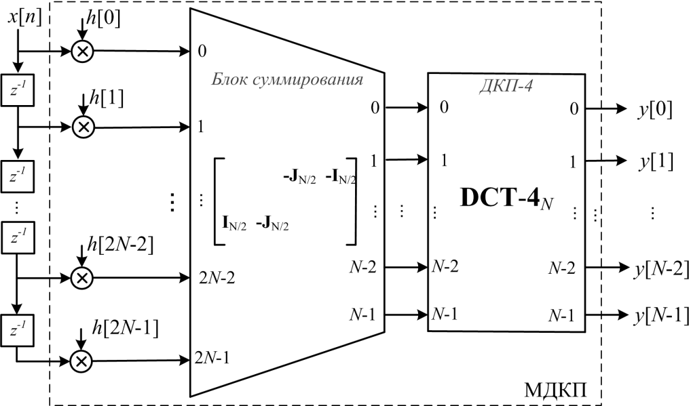

Рисунок 1 – Граф-схема алгоритма МДКП

Каждый новый отсчет поступает в линию задержки, в которой храняться последние 2N входные отсчета, затем выполняется умножение на коэффициенты фильтра-прототипа. Результат умножения обрабатывается в блоке суммирования, выход которого поступает в блок ДКП-4. Таким образом, МДКП можно рассматривать, как частный случай равнополосного косинусно-модулированного банка фильтров [5]. Приведенная граф-схема является эффективной поскольку разработаны быстрые алгоритмы вычисления ДКП-4 [6], имеющие вычислитульную сложность $O\left(\frac{N}{2}\log_{2}{N}\right)$.

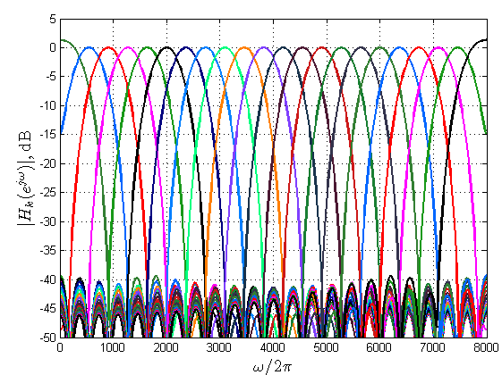  а) | 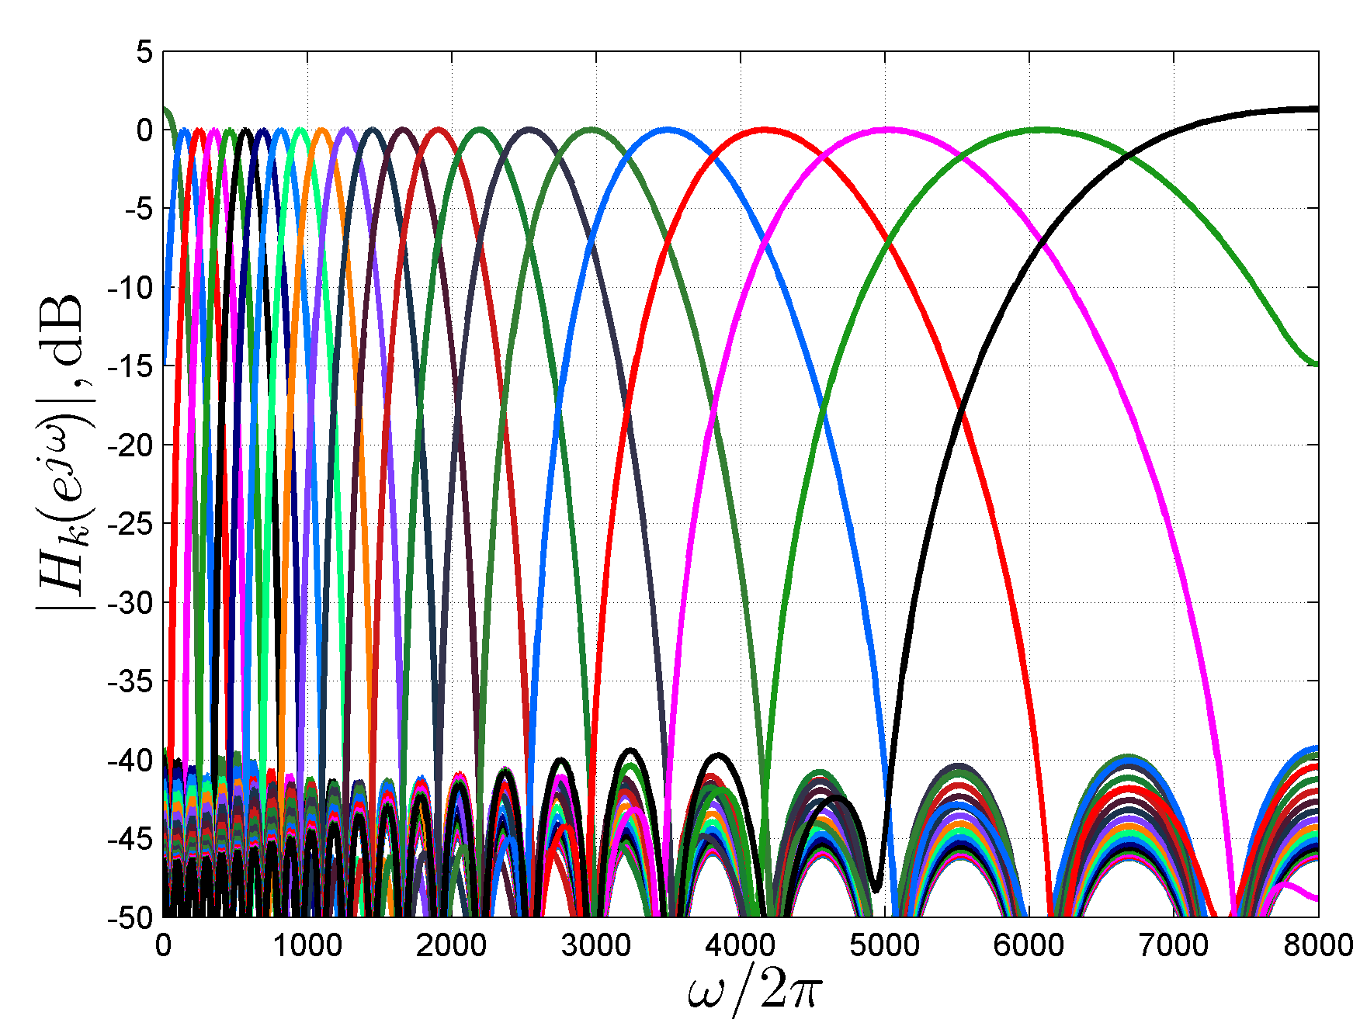  б)

Рисунок 2 – Частотная характеристика МДКП: а) обыкновенного, б) с деформацией частотной оси

Деформация частотной оси. Разрешающая способность слуховой системы челока неравномерна и ухудшается с повышением частоты. Поэтому в слуховых аппаратах требуется неравнополосный банк фильтров, отвечающий данному свойству. Чтобы получить из МДКП неравнополосный банк фильтров, предлагается использовать фазовое преобразование [7], которое заключается в замене каждого элемента задержки $z^{-1}$ на фазовое звено $A(z)$. В работе [8] показано, что для аппроксимации психоаккустических шкал достаточно использования фазового звена первого порядка
$$A\left(z\right)=\frac{z^{-1}-α}{1-αz^{-1}}$$ | (4)
даже в том случае, когда коэффициент $α$ принимает только действительные значения. Из (4) следует, что
$$A(e^{jω})=e^{jφ(ω)},$$ | (5)
где
$$φ\left(ω\right)=-ω+2\operatorname{atan}\left(\frac{α\sin{ω} }{α\cos{ω}-1}\right)$$ | (6)
Таким образом, замена $z^{-1}$ на фазовый фильтр первого порядка приводит к отображению оси частот $ω→φ(ω)$. На рисунке 2 приведены частотные характеристики обычного МДКП и его неравнополосной версии. Частота дискретизации предполагалась равной 16 кГц. Параметр деформации частотной оси $α$ выбирался таким образом, чтобы МДКП аппроксимировало психоакустическую шкалу барков. Число каналов $N=22$.
Применение МДКП с деформацией частотной оси в слуховом аппарате. На рисунке 3 приводится возможная схема применения МДКП с деформированной частотной осью в слуховом аппарате. Коэффициенты $g_{0},…,g_{N-1}$ используются для формирования заданного частотного профиля. Поскольку сигналы в каналах не децимируются, то для востановления сигнала можно использовать операцию простого суммирования всех субканальных сигналов. В процессе работы слухового аппарата, коэффициенты усиления $g_{0},…,g_{N-1}$ могут изменяться в зависимости от энергии сигнала в каждой субполосе.

Рисунок 3 – Применение МДКП с деформированной частотной шкалой в слуховом аппарате

Особенность предлагаемой схемы (рисунок 3) в том, что она позволяет значительно сократить групповую задержку сигнала, что как было отмечено во введении весьма важно для слуховых аппаратов. Так для частоты дискретизации 16 кГц групповая задержка системы на рисунке 3 составляет порядка 2 мс.
В слуховом аппарате при помощи коэффициентов $g_{0},…,g_{N-1}$, как правило необходимо достичь заданной формы спектра выходного сигнала. Примером может служить – компенсация потери слуха, которая как правило производится при помощи тональных аудиограмм. Аудиограмма – это график, отображающий состояние слуха человека. По горизонтальной оси откладываются частоты (набор значений частот стандартный – 250, 500, 1000, 2000, 3000, 4000 и 8000 Гц), а по вертикальной– пороги слышимости на соответствующих частотах, т.е. минимальные уровни звукового давления сигнала, при которых пациент слышит звук. По имеющейся аудиограмме для каждой частоты рассчитывается коэффициенты компенсации потери слуха (англ. insertion gain). Форма коэффициентов компенсации потери слуха зависит от метода корректировки слуха и не обязательно полностью повторяет форму аудиограммы. На рисунке 4 показан пример типичной аудиограммы и рассчитанные коэффициенты компенсации потери слуха. Также на рисунке показано, как предлагаемое МДКП с деформированной частотной осью позволяет аппроксимировать заданную форму коэффициентов компенсации потери слуха.
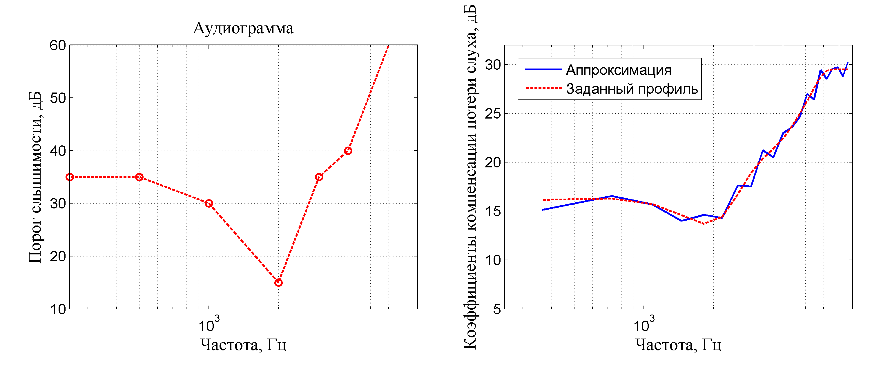

Рисунок 4 – Пример аппроксимации коэффициентов компенсации потери слуха при помощи МДКП
(ось частот в логарифмическом масштабе)

Вывод. В работе исследована возможность применения МДКП с деформированной частотной осью в слуховых аппаратах. Показано, что данное преобразование может быть эффективно применено для модификации спектра сигнала. К достоинствам предлагаемого подхода можно отнести то, что результирующая система имеет малую групповую задержку, а обработка сигнала выполняется в частотных полосах согласованных со слуховой системой человека. Указанные свойства чрезвычайно важны для практического применения схемы в слуховом аппарате.

Литература
- R.W. Bäuml, W. Sörgel Uniform polyphase filter banks for use in hearing aids: design and constraints / Proc. of 16th European Signal Processing Conference (EUSIPCO’2008), Lausanne, Switzerland, – 2008.
- A. Pandey, V.J. Mathews Low-delay signal processing for digital hearing aids / IEEE Transactions on Audio, Speech, and Language processing. – 2011.– vol. 19, no. 4 – P. 699–710.
- С. Малла, Вейвлеты в обработке сигналов. – М: Мир, 2005, – 672 с.
- H.S. Malvar Extended lapped transforms: properties, applications, and fast algorithms / IEEE Transactions on Signal Processings. – 1992. – vol. 40, no. 11. – P. 2703–2714.
- М.И. Вашкевич, А.А. Петровский Проектирование передискретизированного неравнополосного косинусно-модулированного банка фильтров / Информатика. – 2011. – № 2 (30). – С. 21–39.
- М.И. Вашкевич, А.А. Петровский Алгебраический метод синтеза быстрых алгоритмов дискртеного косинусного преобразования произвольного размера / Автоматика и вычислительная техника. – 2012. – № 5. – С. 48–57.
- М. Парфенюк, М.И. Вашкевич, А.А. Петровский Неравнополосный банк фильтров с фазовым преобразованием и объединением субполос для обработки речевых сигналов / Речевые технологии. – 2009. – № 4. – С. 53–69.
- M. Parfieniuk, A. Petrovsky Tunable non-uniform filter bank mixing cosine modulation with perceptual frequency warping by allpass transformation / Automatic Control and Computer Sciences. – 2004. – vol. 38, no.4. – P. 44–52.

APPLICATION OF MODIFIED DISCRETE COSINE TRANSFORM WITH FREQUENCY WARPING FOR HEARING AID DESIGN
Maxim Vashkevich¹, Marek Parfieniuk², Alexander Petrovsky¹
Belarusian State University of Informatics and Radioelectronics
²Bialystok University of Technology
Abstract. The possibility of the use of a modified cosine transform (MDCT) with warped frequency axis for the signal processing in the hearing aid is investigated. Distinguishing feature of the proposed transform is the decomposition of the signal into nununiform frequency components that corresponds to the human auditory system, as well as a small group delay. An efficient scheme for the implementation of MDCT via fast DCT-4 algorithm is proposed. It is shown that the proposed transform can be used in the hearing aid for the modification of the signal spectrum.

